**GUIA DE LA CONSONANTE D - d .**

**Asignatura: Lenguaje y comunicación Curso: 1° básico**

**Fecha: semana del 30 de junio al 10 de julio Docente: Karla Uribe Madrid**

**Margarita González (PIE)**

**Nombre del Alumno: _________________________________________________**

**I.- Objetivo de Aprendizaje:** Expresarse de manera coherente y articulada sobre temas de su interés: presentando información o narrando un evento relacionado con el tema; incorporando frases descriptivas que ilustren lo dicho; utilizando un vocabulario variado; pronunciando adecuadamente y usando un volumen audible; manteniendo una postura adecuada. (OA23)

**II.- Contenido:** expresare coherentemente

**III.- Objetivo de la clase:** Incorporan un vocabulario variado en sus intervenciones.

**IV.- Indicaciones generales:**

1. Hola alumnos, alumnas, apoderados del primero básico, ¿Cómo están? Nosotras junto a la tía Margarita comenzando una actividad para ustedes. ¿recordemos lo visto? La actividad anterior conocimos a un nuevo personaje, ¿recuerdan quien fue? Siiii… la consonante **D -d**
2. Ahora ustedes alumnos y alumnas, digan las siguientes palabras: dedo, amado, indio, dime, Danilo ¿sentiste la consonante D?, muy bien. Digamos, da- de- di- do- du, también dilas desordenadas y al revés, vamos… ad- ed- id- od- ud.
3. Papitos, cabe recordar que en la guía debe ir el nombre del alumno o alumna, en la que EL O LA ALUMNA DEBE ESCRIBIR SU NOMBRE SOLITO O SOLITA. ¡Gracias!
4. Para comenzar a realizar las actividades haremos una actividad de activación de conocimientos previos, con apoyo de la tía Margarita comenzaremos la actividad 1, reforzando consonantes ya vistas.
5. Debes tener una mesa desocupada sin distracción, solo tu estuche, lápices de colores, goma y lápiz mina, recuerda trabajar tranquilo, nadie te apura, lento y con confianza que tu puedes.

**a- Actividad a desarrollar**

1. Lee y escribe las siguientes palabras ¡tú puedes!

|  |  |  |
| --- | --- | --- |
|  |  |  |

**……………………………………….. …………………………………………. ………………………………………..**

Actividad 2-

Lee las siguientes raciones y únelas con una imagen correspondiente.



**Actividad 3.**

Lee las siguientes palabras y luego intenta leer las oraciones. Las palabras dadas al lado izquierdo recuérdalas bien, tendrás un dictado de ellas. ¡vamos que tú puedes!

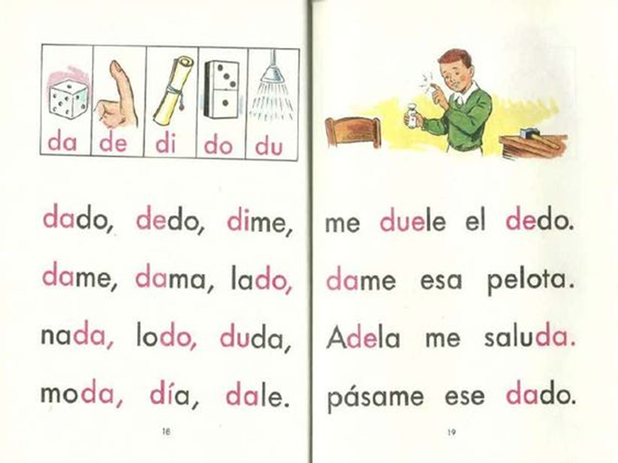

**Actividad 4**. Lee el siguiente texto, luego responde.

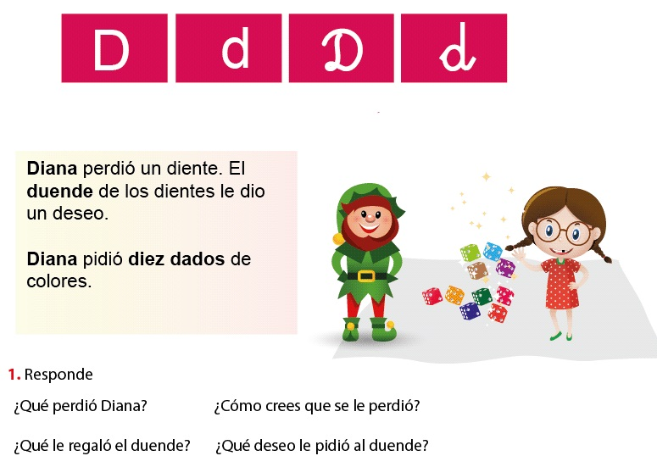

**Actividad 5:**

Marca en el texto la palabra **duende**

¿Qué quiere decir duende? Junto a tu familia busca su significado y crea una oración a esa palabra.

DUENDE: ________________________________________________________________________________________________________________________________________________________________

**Dictado**: (las palabras del dictado están junto a ticket de salida)

|  |  |
| --- | --- |
|  |  |
|  |  |



1. Palabras del dictado: Dame- duda- nada- moda.
2. Escribe una oración con nuestra nueva palabra (duende)
3. Nombra 3 palabras que contengan la consonante D entre medio de la palabra.
4. Recuerda ver al monosílabo en YouTube (consonante D)



Recuerda dejar tu trabajo dentro de la carpeta de trabajos.

**VI.-** **Retroalimentación:** cada entrega que reciba la docente se retroalimentará al alumno en su trabajo (revisión)

**VII.- Fecha de envío: 15 de julio 2020.**

**VIII.- Cómo y/o donde enviar:** Reenviar las páginas a la docente a través del correo [profesorakarlauribe@gmail.com](mailto:profesorakarlauribe@gmail.com) , [margarita.gonzalez@colegio-reneschneider.cl](mailto:margarita.gonzalez@colegio-reneschneider.cl) o asistir al establecimiento el día Miércoles 15 de julio y entregarlo a la docente entre las 10:30 a 13:30 hrs.